**晒晒各地集成电路扶持政策**

来源：中国电子报、电子信息产业网

今年以来，我国各地出台多项集成电路相关支持政策，足见各地政府对这一信息技术的核心产业的重视。乱花渐欲迷人眼，希望通过本文简单的罗列和对比，读者能了解各地政策的支持方向和力度。

**集成电路资金补贴：萧山重庆最“大方”**

当前，各省市针对集成电路产业多个环节推出高额资金补贴，助力项目落地。

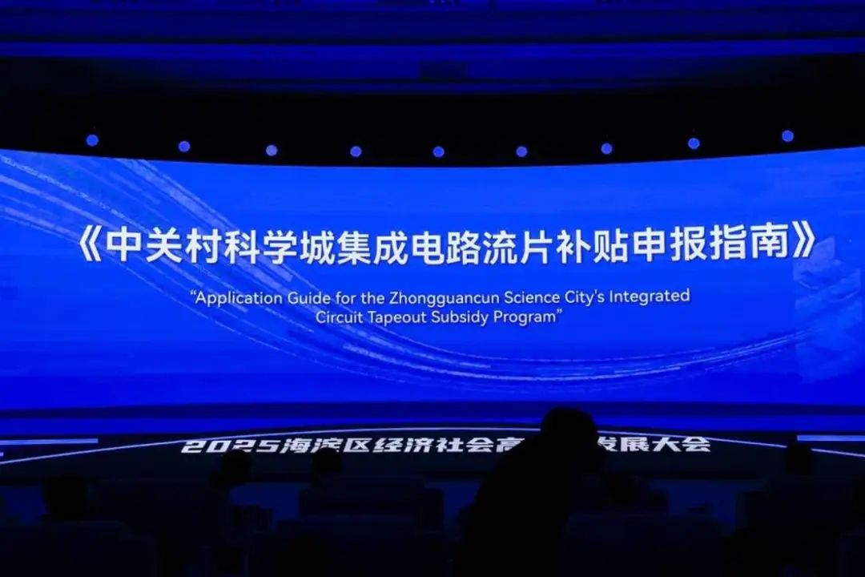

2025海淀区经济社会高质量发展大会上发布《中关村科学城集成电路流片补贴申报指南》

2月14日，北京海淀区在2025海淀区经济社会高质量发展大会上正式发布《中关村科学城集成电路流片补贴申报指南》。《申报指南》中明确，面向海淀区从事集成电路设计业务的企业，支持集成电路设计企业开展多项目晶圆或工程产品首轮流片（全掩膜），单个企业补贴最高1500万元，在支持集成电路设计企业开展工程产品首轮流片（全掩膜）方面，对境内开展先进制程（14nm及以下）工程产品首轮流片（全掩膜）的企业，按照不超过产品流片费用的30%予以奖励，单个企业上限800万元；对在境内开展成熟制程（14nm以上）工程产品首轮流片（全掩膜）的企业，按照不超过产品流片费用的20%予以奖励，单个企业上限500万元；对在境外开展先进制程（14nm及以下）工程产品首轮流片（全掩膜）的企业，按照不超过产品流片费用的15%予以奖励，单个企业上限500万元。

4月30日，重庆高新区发布《重庆高新区促进集成电路产业高质量发展的若干措施》。该《措施》共计19条，单项最高奖励可达5000万元。其中，13条措施专门针对设计端、封测模组端企业精准施策。例如，对设计企业流片给予最高3000万元奖励；鼓励企业加大投入，最高奖励5000万元，鼓励企业融资，最高奖励3000万元；助力企业做大做强，最高奖励1500万元；在场地保障方面，最高奖励1000万元。

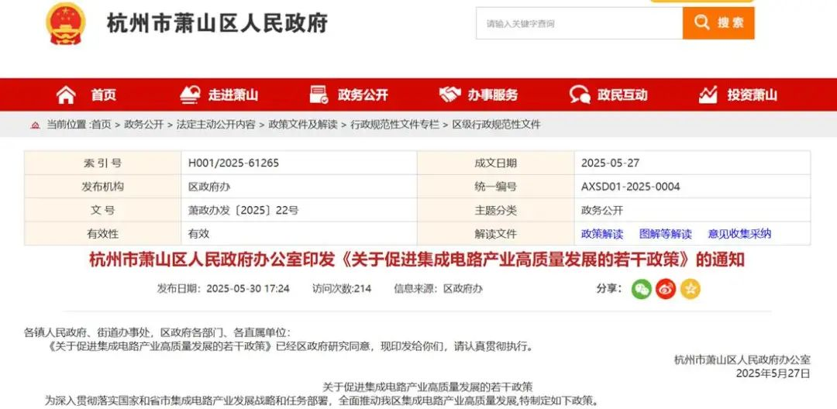

5月27日，浙江省杭州市萧山区人民政府发布《关于促进集成电路产业高质量发展的若干政策》中也提到，为构建产业链协同发展，将加大重大项目培育，对符合集成电路制造、封测、装备、材料类产业导向的重大项目，根据其技术产品、工艺水平和市场前景等，经评审，最高按照研发投入的30%（包括流片费用、IP购买费用、租用或购买EDA工具费用等）、设备投入的20%予以补助，最高１亿元；对符合条件的集成电路设计企业，加大关键材料、核心设备和EDA工具的支持。对集成电路关键材料、核心设备等自主研发投入5000万元以上并实现实际销售的，按照不超过其研发投入的15%给予补助，最高补助5000万元。对开展EDA工具技术攻关，自主研发投入1000万元以上并实现实际销售的企业，经评审，按照不超过其年度自主研发投入的15%给予补助，最高补助2000万元；集成电路设计企业对重点支持领域的芯片产品开展流片，首次流片费用1000万元以上的，经评审，按照不超过其流片费用的15%给予补助，其中，对工艺制程大于28nm的，年度补助总额最高300万元；对工艺制程小于等于28nm的，年度补助总额最高1000万元。单家企业年度补助总额最高2000万元。

6月16日，广州开发区经济和信息化局、广州市黄埔区工业和信息化局联合印发《广州开发区黄埔区支持集成电路产业高质量发展若干政策措施》。对使用多项目晶圆（MPW）流片进行研发或首次完成全掩膜（Fullmask）工程流片的设计企业，以及开展高端传感器首轮流片的智能传感器企业，按不高于流片费用40%分档补助，每家企业每年最高500万元；重点围绕集成电路制造关键部件和系统集成开展持续研发和技术攻关，对于新引进的固定资产投资1000万元以上且实现小升规的产业化项目，按不超过设备和工器具投资额15%分档扶持，最高1000万元。

7月30日，深圳市科技创新局发布《2025年度重点产业研发计划（第一批）项目申请指南》，将半导体与集成电路列为重点支持领域之一。该计划采取“揭榜挂帅”方式，对战略性新兴产业和未来产业关键核心技术攻关予以支持，提升深圳市科技攻关体系化能力。资助项目总数不超过309个，单个项目资助强度最高不超过3000万元。

8月5日，上海市科学技术委员会发布《2025年度基础研究计划“集成电路”（第二批）项目申报指南》，针对集成电路领域的前沿技术研究，如集成电路设计、制造工艺、材料等基础研究方向提供资金支持，项目执行周期为2025年10月至2027年9月，单个项目最高资助100万元。并且，上海各区政府纷纷出台针对性政策。浦东新区在2025年2月和7月分别发布了2025年度促进集成电路和新一代通信产业高质量发展专项的第一批和第二批的申报通知，针对IP购买、首轮流片、多项目晶圆（MPW）项目等提供资金支持，并对获得市级专项资金的项目给予配套奖励，强化产业链协同；临港新片区于2024年10月修订《集聚发展集成电路产业若干措施》，支持集成电路装备、材料、制造、封测等领域自主研发取得重大突破、带动产业集聚的引领性项目。按照项目新增投资的10%比例给予支持，支持金额不超过1亿元。对于集成电路产业生态链带动发挥重大作用的项目支持金额不超过10亿元；对于集成电路关键环节的突破“卡脖子”技术重大项目支持比例不超过项目新增投资的30%。

**健全产业生态：各地各显身手**

经过近几年的迅速发展，我国已经有一定数量的集成电路企业，但是规模、能力仍有待提升，今年各省市的多种政策手段，着力在健全产业生态，推动产业长期健康发展。

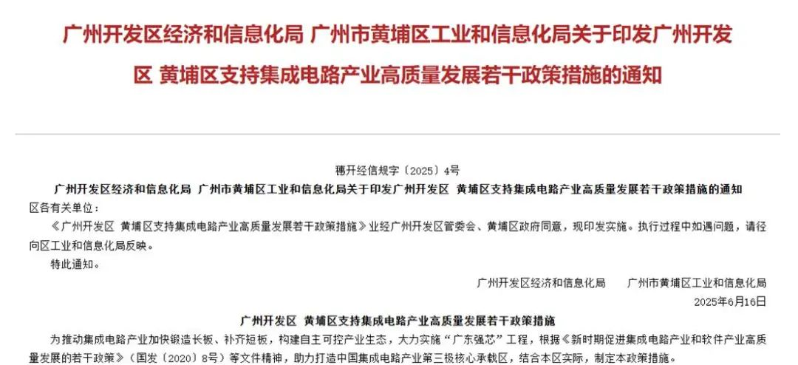

在技术创新扶持方面，《广州开发区黄埔区支持集成电路产业高质量发展若干政策措施》中提出，在提升高端芯片设计能力上，重点突破CPU、GPU、FPGA等高端芯片设计，大力支持人工智能芯片、光芯片、物联网芯片、存储芯片、射频芯片、基带芯片、车规级芯片、显示驱动芯片等芯片的开发设计，鼓励企业自主开展基于新器件、新材料、新工艺的RISC-V、ARM等高端芯片架构设计；深圳市发展和改革委员会在7月出台的《深圳市关于促进半导体与集成电路产业高质量发展的若干措施》以“强链、稳链、补链”核心目标，从高端芯片产品突破、加强芯片设计流片支持、加快EDA工具推广应用、突破核心设备及配套零部件、突破关键制造封装材料、提升高端封装测试水平、加速化合物半导体成熟等方面，提出了10条具体支持举措，推进全市半导体与集成电路产业重点突破和整体提升。

在产业协同方面，中共广东省委办公厅、广东省人民政府办公厅印发《广东省建设现代化产业体系2025年行动计划》，提出加快华润微、方正微、粤芯、增芯等重大项目建设和产能“爬坡”，补齐集成电路制造、先进封测等短板，大力发展材料及装备产业，谋划建设光芯片产业创新平台。通过这些重大项目的推进，促进产业链上下游企业的协同合作，形成产业集群效应，提高产业整体的生产效率和创新能力。

《广州开发区黄埔区支持集成电路产业高质量发展若干政策措施》中提出，要优化产业发展布局，支持重点项目加快落地，推动优势资源和优质企业向符合产业布局要求的园区集聚，在芯片设计、特色工艺、先进封装测试、EDA工具、装备及零部件等领域实现突破，打造涵盖设计、制造、材料、装备与零部件、封测等环节的全产业链，建设综合性集成电路产业聚集区。通过政策引导，促进产业集聚，加强企业间的合作与交流，实现资源共享和优势互补，进一步提升产业协同发展水平。

杭州市萧山区人民政府发布《关于促进集成电路产业高质量发展的若干政策》中提到，为支持“芯机联动”，鼓励终端厂商、系统集成商试用非关联集成电路企业自主研发、首次上市的设备、材料、芯片或模组。对使用非关联集成电路企业的首次上市产品，且当年度采购金额累计达1000万元以上的企业，按当年使用金额分档给予奖励。而对提供EDA工具和IP核、设计解决方案、先进工艺流片、先进封测服务、测试验证等设备，用于高端芯片支撑服务的集成电路公共技术平台，完工后实际建设投入在1亿元以上的，经评审，按其投资额的6%给予补助，最高1000万元。

《重庆高新区促进集成电路产业高质量发展的若干措施》中有3条措施分别用于支持公共服务平台（包含硅光EPDA平台）建设以及车规级产品认证。其中，对公共服务平台建设最高奖励3000万元；设备、材料验证最高奖励500万元；车规级产品认证最高奖励300万元；还有3条措施分别支持供应链协同、高端人才引育及产业氛围营造。如鼓励供应链协同，最高奖励1000万元；鼓励企业招引行业高端人才及团队，最高给予500万元奖励；鼓励企业举办行业活动，最高奖励600万元。

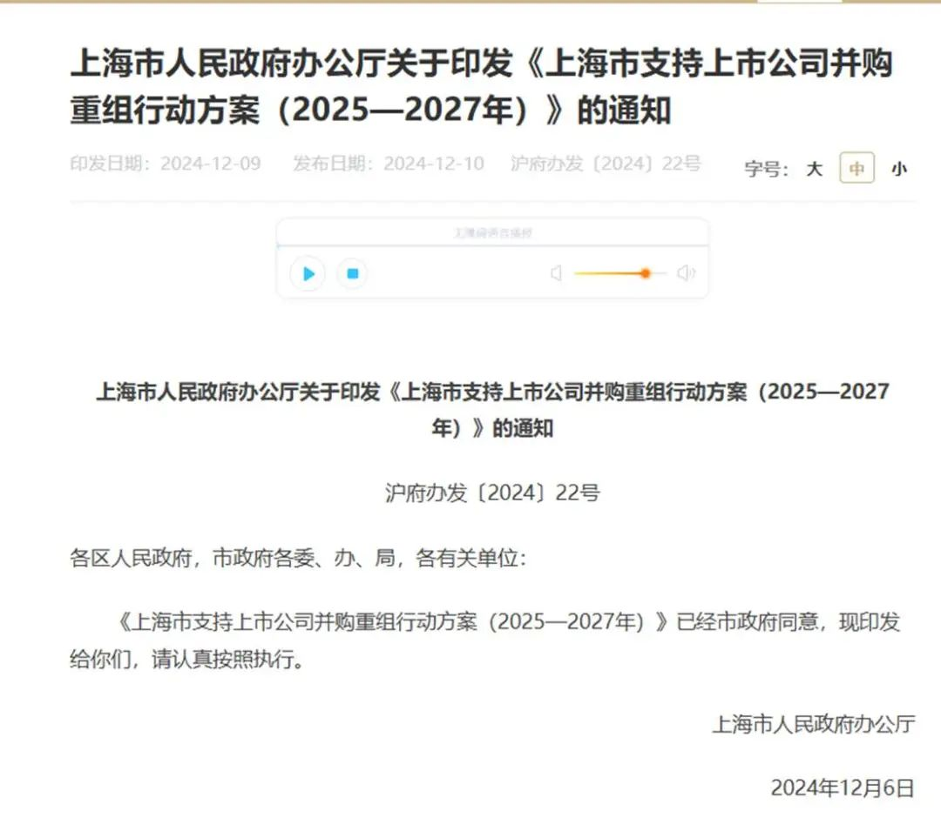

在企业整合方面，2024年12月，上海市政府办公厅发布《上海市支持上市公司并购重组行动方案（2025-2027年）》，提出设立100亿元集成电路设计产业并购基金，支持集成电路企业通过并购整合产业链资源。目标到2027年，在集成电路等重点产业领域培育10家左右具有国际竞争力的上市公司，形成3000亿元并购交易规模，激活总资产超2万亿元。

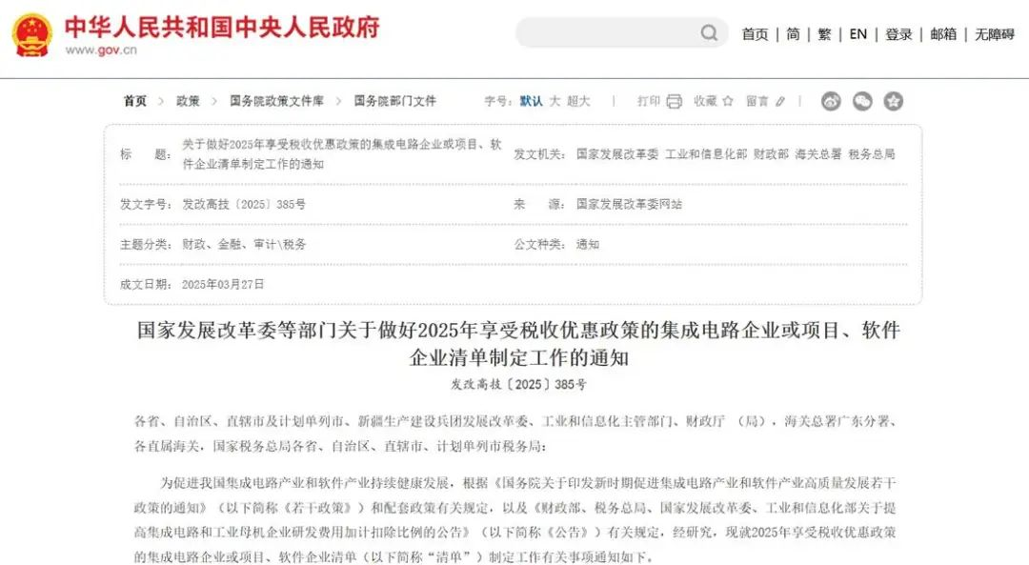

在税收优惠方面，3月27日，国家发展改革委等部门发布了《关于做好2025年享受税收优惠政策的集成电路企业或项目、软件企业清单制定工作的通知》，其中，明确了享受税收优惠政策的集成电路企业或项目、软件企业清单制定工作事项，各地严格按照国家政策要求，推动符合条件的集成电路企业享受税收优惠。北京积极响应国家政策，推动符合条件的集成电路企业享受企业所得税减免、研发费用加计扣除等政策，鼓励企业加大研发投入与扩大生产规模。通过这些税收优惠政策，企业能够节省大量资金，将更多资源投入到技术研发和生产扩张中，提升企业的创新能力和市场竞争力；4月，江苏省财政厅发布的《关于享受集成电路和软件产业企业所得税优惠政策有关事项的通知》中明确，集成电路和软件产业企业根据企业类型分别适用清单管理方式和转请核查方式来享受企业所得税优惠，进一步细化税收优惠落实流程。

随着各省市集成电路政策的持续推进和落实，我国集成电路产业有望迎来更加蓬勃的发展。产业规模将不断扩大，技术水平将显著提升，产业链将更加完善，产业生态将更加优化。

作者：许子皓